ФГОУ ВПО Оренбургский Государственный Аграрный Университет

Кафедра: “ЭМО и ОГТН”

КУРСОВАЯ РАБОТА

на тему:

Сбор, утилизация и захоронение твердых и жидких сельскохозяйственных отходов.

Выполнил: студент 41 М

группы Мурзакаев Р.А.

Проверил: преподаватель

Петров А.А.

Оренбург 2011 г.

**Содержание**

Введение

1. Классификация отходов……………………………………………………….….6.

2. Современное состояние проблемы отходов в России………………………….10.

3. Основные методы переработки отходов

3.1 Сбор и промежуточное хранение отходов…………………………………….14.

3.2 Захоронение отходов……………………………………………………………………………….15.

3.3 Сжигание…………………………………………………………………………19.

3.4 Топливо из растительных отходов……………………………………………..20.

3.5Рециклинг…………………………………………………………………………23.

Заключение…………………………………………………………………………..25.

Список используемой литературы………………………………………………....26.

**Введение**

Жизнедеятельность человека связана с появлением огромного количества разнообразных отходов. Резкий рост потребления в последние десятилетия привел к существенному увеличению объемов образования твердых, жидких бытовых и сельскохозяйственных отходов.

Твердые промышленные и бытовые отходы (ТП и БО) засоряют и захламляют окружающий нас природный ландшафт. Кроме того они могут являться источником поступления вредных химических, биологических и биохимических препаратов в окружающую природную среду. Это создает определенную угрозу здоровью и жизни населения. [1]

К сельскохозяйственным отходам относят органические отходы животноводства, полеводства и тепличных хозяйств, отходы перерабатывающих сельскохозяйственных производств, а также применяемые в полеводстве удобрения и инсектициды. Ежегодно на территории Московской области образуется до 2 млн.т. сельскохозяйственных отходов. К числу наиболее распространенных и опасных в экологическом отношении относятся отходы содержания животных и птиц, в том числе помет птичий свежий, навоз от свиней свежий. При хранении и обработке навоза и помета в навозохранилищах в ходе биохимических превращений образуются дурно пахнущие газы и такие вредные вещества, как аммиак, амины, нитраты и др. Стоки от навозохранилищ при поступлении в водоемы неизбежно нарушают экологическое равновесие и значительно ухудшают органолептические свойства воды. Часть стоков оседает в местах выпуска, разлагается в бескислородной среде с образованием дурно пахнущих газов.[2]

С другой стороны ТП и БО следует рассматривать как техногенные образования, которые нужно промышленно-значимо характеризовать содержанием в них ряда ценных практически бесплатных компонентов, черных, цветных металлов и других материалов, пригодных для использования в металлургии, стройиндустрии, машиностроении, в химической индустрии, энергетике, в сельском и лесном хозяйстве.

Решение проблемы переработки ТП и БО приобретает за последние годы первостепенное значение. Кроме того, в связи с грядущим постепенным истощением природных источников сырья (нефти, каменного угля, руд для цветных и черных металлов) для всех отраслей народного хозяйства приобретает особую значимость полное использование всех видов промышленных и бытовых отходов. [1]

Но особенно богат энергетическими запасами агропромышленный комплекс. Ежегодно на его фермах, животноводческих и птицеводческих комплексах, в растениеводческой и зерновой отраслях скапливается более 770 миллионов тонн сельскохозяйственных отходов. Переработав их на специальных заводах, можно получить около 66 миллиардов кубометров биогаза, которые эквивалентны 33 миллиардам литров бензина. Утилизируя этот газ в газогенераторах, можно выработать 110 миллиардов кВт электрической энергии.   
Эти данные привел в своем выступлении 30.07.2009 состоявшейся в Москве на международной конференции “Развитие возобновляемой энергетики в России” заместитель директора департамента научно-технической политики Минсельхоза РФ Николай Сорокин.   
- Агропромышленный комплекс страны, - подчеркнул он, - используя эти отходы, способен полностью обеспечить себя электроэнергией и стать энергетически автономным и независимым от центрального электроснабжения.

В условиях рыночной экономики перед исследователями и промышленниками, перед муниципальными властями выдвигается необходимость обеспечить максимально возможную безвредность технологических процессов и полное использование всех отходов производства. [2]

Сложность решения всех этих проблем утилизации твердых промышленных, бытовых и с/х отходов (ТП и БО) объясняется отсутствием их четкой научно-обоснованной классификации, необходимостью применения сложного капиталоемкого оборудования и отсутствием экономической обоснованности каждого конкретного решения.

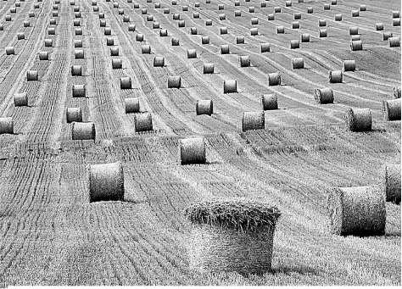

**1. Классификация отходов**

Под отходами понимают остатки сырья, материалов, полуфабрикатов, иных изделий или продуктов, которые образовались в процессе производства или потребления, а также товары (продукция), утратившие свои потребительские свойства.

В практических задачах чаще всего используют три следующих способа классификации отходов: по агрегатному состоянию, по происхождению, по видам воздействия на природную среду и человека.

*По агрегатному состоянию отходы делятся на:* твердые, жидкие и газообразные. (рис 1.)

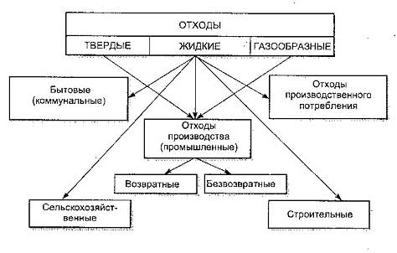

Рисунок 1. Классификация отходов.

*По происхождению различают:* промышленные, сельскохозяйственные и бытовые отходы.

*По видам воздействия на природную среду и человека выделяют:* токсичные; радиоактивные, пожароопасные, взрывоопасные, самовозгорающиеся, коррозионные, реакционно-способные, отходы вызывающие инфекционные заболевания и опасные отходы.

К опасным относятся отходы, которые содержат вредные вещества, обладающие опасными свойствами (токсичностью, взрывоопасностью, пожароопасностью, высокой реакционной способностью) или содержащие возбудителей инфекционных болезней, либо которые могут представлять непосредственную или потенциальную опасность для окружающей природной среды и здоровья человека самостоятельно или при вступлении в контакт с другими веществами.

Класс опасности отходов устанавливается с применением экспериментальных или расчетных методов по степени возможного вредного воздействия на окружающую природную среду при непосредственном или опосредованном воздействии опасного отхода на нее.

Для оценки опасности отходов для окружающей природной среды установлены следующие классы опасности: I класс – чрезвычайно опасные отходы; II класс – высоко опасные отходы; III класс – умеренно опасные отходы; IV класс – малоопасные отходы; V класс – практически неопасные отходы. (рис 2. рис 3.)

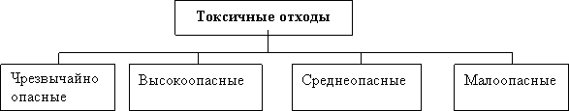

Рисунок 2. Классификация токсичных отходов.

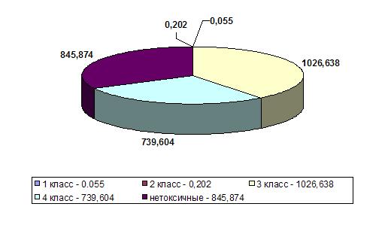

Рисунок 3. Доля по токсичности.

Под обращением с отходами следует понимать деятельность, в процессе которой образуются отходы, а также деятельность по сбору, утилизации (использованию), обезвреживанию и уничтожению, транспортированию, размещению (хранению и захоронению) отходов.

Под обезвреживанием отходов следует понимать деятельность, связанную с обработкой (в том числе со сжиганием и обеззараживанием) отходов на специализированных установках в целях предотвращения их вредного воздействия на здоровье человека и окружающую среду.

Под хранением отходов следует понимать временное содержание отходов в объектах размещения в целях их последующего захоронения, обезвреживания или использования.

Под захоронением отходов понимается изоляция отходов, не подлежащих дальнейшему использованию, в специальных хранилищах в целях предотвращения попадания вредных веществ в окружающую природную среду.

Предприятия, участвующие в обращении с отходами, делятся на три категории (группы) с учетом класса опасности отходов, объемов их образования на предприятии и порядка обращения с ними.

К I категории (группе) природопользователей по обращению с отходами относят предприятия (организации), имеющие технологические циклы образования (обращения) отходов производства I и II классов опасности и/или применяющие в своей деятельности технологические операции по приему, сортировке, захоронению, обезвреживанию, рекуперации отходов, и прочие способы их утилизации.

Ко II категории (группе) природопользователей по обращению с отходами относят: предприятия (организации), имеющие технологические циклы (участки), где образуются производственные отходы III и IV классов опасности; природопользователей, не отнесенных к I и III группе.

К III категории (группе) природопользователей по обращению с отходами относят организации непроизводственной сферы, отвечающие следующим критериям: суммарное количество образующихся отходов не превышает 30 тонн в год; основную массу отходов составляют отходы V и IV классов опасности; масса отходов III класса опасности не превышает 1% от общей массы образующихся отходов; обустроенность мест размещения отходов исключает их вредное воздействие на окружающую среду.

В качестве основного объекта экологического нормирования выступают твердые промышленные и бытовые токсичные и опасные отходы.

В качестве основных механизмов экологического нормирования в сфере обращения с отходами выступают: паспортизация; лицензирование; лимитирование, экономическое регулирование.

В качестве основных элементов паспортизации в сфере обращения с отходами (как одного из механизмов экологического нормирования) выступает разработка и использование: государственного кадастра отходов; паспорта опасных отходов; паспорта объектов размещения отходов.

В качестве основных элементов лицензирования в сфере обращения с отходами (как одного из механизмов экологического нормирования) выступает лицензирование деятельности, связанной с утилизацией отходов, складированием отходов, транспортировкой отходов; захоронением отходов; обезвреживанием отходов; уничтожением отходов.

В качестве основных элементов экономического регулирования в сфере обращения с отходами (как одного из механизмов экологического нормирования) выступают: платежи за размещение отходов в пределах установленных лимитов, платежи за размещение отходов сверх установленных лимитов.

Норматив образования отходов определяет установленное количество отходов конкретного вида при производстве единицы продукции. Лимиты на размещение отходов устанавливают предельно допустимое количество отходов конкретного вида, которые разрешается размещать определенным способом на установленный срок в объектах размещения отходов с учетом экологической обстановки данной территории.

**2. Современное состояние проблемы отходов в России**

Сложившаяся в Российской Федерации ситуация в области образования, использования, обезвреживания, хранения и захоронения отходов ведет к опасному загрязнению окружающей среды, нерациональному использованию природных ресурсов, значительному экономическому ущербу и представляет реальную угрозу здоровью современных и будущих поколений страны.

Практически для всех субъектов Российской Федерации одна из основных задач в области охраны окружающей среды – решение проблем обезвреживания и переработки отходов.

Ежегодно в Российской Федерации образуется около 7 млрд. тонн отходов, из которых используется лишь 2 млрд. тонн, или 28.6 процентов. На территории страны в отвалах и хранилищах накоплено около 80 млрд. тонн только твердых отходов. Особую тревогу вызывает накопление в отвалах и свалках токсичных, в том числе содержащих канцерогенные вещества, отходов.

На территории Российской Федерации в хранилищах, накопителях, складах, могильниках, а также на полигонах, свалках и других объектах, принадлежащих предприятиям, накоплено свыше 1,9 млрд. т опасных отходов. Оценка ситуации позволяет сделать вывод о постоянном росте количества образующихся в стране отходов. При этом показатель использования и обезвреживания отходов снизился до 43,3%. В связи с нехваткой полигонов для складирования и захоронения отходов распространена практика их размещения в местах неорганизованного складирования (несанкционированных свалках), что представляет большую опасность для окружающей среды. (рис 4.)

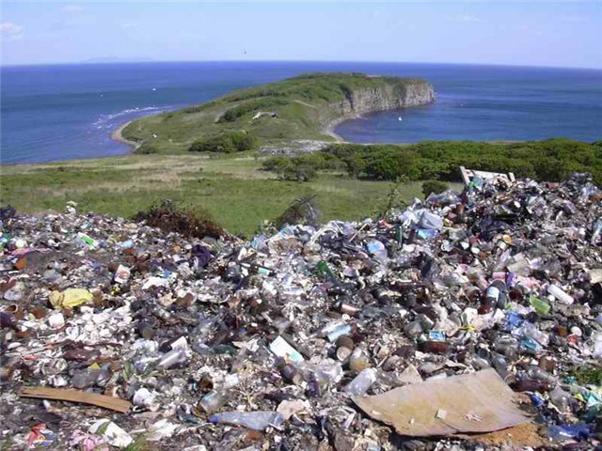

Рисунок 4. Несанкционированные свалки.

Неиспользуемые отходы - это миллиарды тонн выведенных из хозяйственного оборота безвозвратно теряемых материальных ресурсов, многими видами которых страна практически уже не располагает.

Переход к рыночной экономике не вызвал роста переработки отходов. Обострилась необходимость сочетания гибкости рыночной экономики, способной на быструю сырьевую переориентацию, с дальновидной государственной поддержкой, стимулирующей использование отходов и уменьшение их негативного воздействия на окружающую среду.

Из-за недостаточной экономической заинтересованности предприятий, низкого технического уровня применяемых технологий, дефицита средств и современного оборудования переработке и использованию подвергаются лишь несколько десятков видов отходов. В связи с этим темпы их образования и накопления (в том числе и крупнотоннажных отходов) на территории России остаются прежними.

Быстрый рост городского населения – одна из важнейших тенденций наступившего столетия. Увеличивается в городах и количество различных отходов, прежде всего твердых бытовых отходов, которые требуют самого своевременного удаления и безопасной утилизации.

В России доля городского населения составляет 73%, что несколько ниже уровня европейских стран. Но, несмотря на это, концентрация ТБО в крупных городах России сейчас резко возросла, особенно в городах с численностью населения от 500 тыс. и выше человек. Объем отходов все увеличивается, а территориальные возможности для их утилизации и переработки уменьшаются. Доставка отходов от мест их образования до пунктов утилизации требует все больше времени и средств. В России необходимо совершенствовать организацию процесса утилизации городских отходов.

Сейчас отходы просто собираются для захоронения на полигонах, а это ведет к отчуждению свободных территорий в пригородных районах и ограничивает использование городских территорий для строительства жилых зданий. Также совместное захоронение различных видов отходов может вести к образованию опасных соединений.

Проблемы увеличения количества отходов и их влияния на окружающую среду создают большие трудности при разработке и реализации территориальной политики. Традиционно в России такими проблемами занимались городские власти, но в последнее время в связи с передачей ответственности за решение городских экологических проблем, местным властям, ситуация изменяется. По действующему с 1995 года и вступившему в силу с 1 января 2006 года закону «Об общих принципах организации местного самоуправления в Российской Федерации» на местный уровень переданы вопросы организации «сбора и вывоза бытовых отходов и мусора», а также «утилизации и переработки бытовых и промышленных отходов». Но для полного решения проблемы должен быть поставлен вопрос о выделении в экономическом комплексе городов специальной системы санитарной очистки. Эта система предполагает осуществление целого комплекса экономических мероприятий по сбору, удалению и утилизации отходов с целью сохранения здоровья жителей и благоустройства местности. Кроме сбора, хранения, транспортировки, обезвреживания и утилизации мусора в систему санитарной очистки населенных мест должны входить мероприятия по уменьшению масштабов процесса образования отходов и организации переработки вторичных ресурсов.

Сейчас в России само понятие санитарной очистки означает лишь выполнение гигиенических требований, и эксплуатацию установок и сооружений, предназначенных для обезвреживания и утилизации твердых и жидких бытовых, промышленных и с/х отходов. А это понятия должно включать реализацию программ по работе с населением, руководителями жилищно-эксплуатационных организаций и специалистами, занимающимися сбором мусора, руководителями и специалистами предприятий по перевозке отходов, руководителями и специалистами мусороперерабатывающих предприятий, представителями органов власти, потенциальными инвесторами.

Также важной задачей санитарной очистки местности является выделение из массы отходов веществ, подлежащих повторному использованию или переработке. Ведь это тонны безвозвратно теряемых ресурсов, многими видами которых страна практически уже не располагает. Ведь на свалках можно найти и большое количество драгоценных металлов.

От улучшения среды зависят еще и конкурентные возможности города. От этого зависит и состояние туристической привлекательности городов. Конкурентные преимущества городов определяет и разработка маршрутов специализированных транспортных средств, перевозящих бытовые и промышленные отходы.

**3. Основные методы переработки отходов**

**3.1 Сбор и промежуточное хранение отходов**

Сбор отходов часто является наиболее дорогостоящим компонентом всего процесса утилизации и уничтожения отходов. Поэтому правильная организация сбора отходов может сэкономить значительные средства. Существующая в России система сбора отходов должна оставаться стандартизованной с точки зрения экономичности. В то же время дополнительное планирование необходимо для того, чтобы решить новые проблемы (например, отходы коммерческих киосков, на сбор которых часто не хватает ресурсов). Иногда средства для решения этих новых проблем можно изыскать, вводя дифференцированную плату за сбор мусора.

В густонаселенных территориях нередко приходится транспортировать отходы на большие расстояния. Решением в этом случае может явиться станция временного хранения отходов, от которой мусор может вывозиться большими по грузоподъемности машинами или по железной дороге.

Во многих городах на базе полигонов ТБО и специальных автохозяйств созданы унитарные муниципальные предприятия по сбору и складированию ТБО. Вместе с тем, четкого разграничения полномочий между городскими организациями в области ТБО пока не произошло. К таким организациям относятся управление жилищно-коммунального хозяйства, городской центр санэпиднадзора, горкомприрода, лесники и водники. Теоретически они отвечают за жилые и промышленные зоны, пригородные леса, водоохранные и санитарно-защитные зоны. Практически же значительные городские территории не имеют четкого статуса, реального хозяина и на них в первую очередь образуются несанкционированные свалки.

Получает дальнейшее развитие двухэтапный вывоз ТБО с использованием транспортных мусоровозов большой вместимости и съемных пресс - контейнеров.

**3.2 Захоронение отходов**

Одним из основных способов удаления ТБО во всем мире остается захоронение в приповерхностной геологической среде.

Учитывая высокую химическую и санитарно-эпидемиологическую опасность неорганизованного складирования и хранения ТБО, перед выбором площадки для такого складирования необходимо тщательно рассмотреть ряд вопросов: особенности местности, рельеф местности, особенности геологического строения земных слоев предполагаемого места складирования и хранения ТБО, преобладающую розу ветров, особенности окружающего природного ландшафта.

Неудовлетворительная ситуация с использованием, обезвреживанием и размещением промышленных и бытовых отходов обусловлена рядом объективных причин. Прежде всего, это крайне недостаточное финансирование строительства установок по обезвреживанию и использованию отходов, объектов их размещения, а также реконструкции либо рекультивации существующих объектов размещения отходов, ликвидации несанкционированных мест их размещения.

Для высокоурбанизированных территорий (Московская, Санкт-Петербургская, Нижегородская, Челябинская агломерации и т.д.), независимо от наличия в них опасных с экологической точки зрения производств, серьезную проблему для окружающей среды представляет размещение полигонов складирования твердых бытовых отходов (ТБО) и иловых площадок осадка сточных вод от городских очистных сооружений, поскольку для строительства этих объектов используются пригородные зоны с ценными рекреационными и природоохранными ландшафтами.

В хранилищах, накопителях, складах, могильниках (рис 5.), полигонах, на свалках и других объектах находится 1691 млн. т токсичных отходов производства и потребления, из них 2,66 млн. т отходов I класса опасности, в том числе 4 тыс. т ртути, 4,8 тыс. т отходов гальванических производств, 11,4 тыс. т хлорорганики, 2,6 млн. т шестивалентного хрома и др.

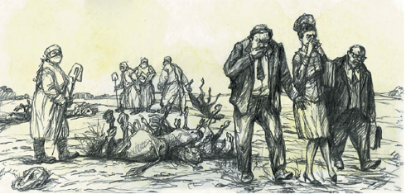

Рисунок 5. Захоронения трупов животных в сельской местности.

В связи с недостаточным количеством полигонов для складирования и захоронения промышленных отходов широко распространена практика размещения промышленных отходов в местах неорганизованного складирования (несанкционированные свалки), что представляет особую опасность для окружающей среды. Объемы размещения токсичных отходов на несанкционированных свалках постоянно растут.

*Основные требования к полигону отходов:*

Полигон для складирования и хранения отходов ни в коем случае не должен заливаться паводковыми водами.

Полигон должен быть окружен солидными лесными массивами и направление преобладающей розы ветров должно быть таким, чтобы воздух с поверхности полигона не мог попасть на близлежащие населенные пункты.

Складирование и хранение отходов должно производиться на подготовленное водонепроницаемое основание.

ТБО должны складироваться и распределяться по участку сравнительно тонким слоем и этот слой должен быть уплотнен так, чтобы не было разноса мелких и легких частиц.

Высота слоя закладки отходов не должна превышать 2 м. Уплотненные отходов должны покрываться промежуточным слоем, который бы препятствовал уносу ветром мелких и легких фракций отходов.

ТБО должны складироваться, храниться и перемещаться на заранее спланированные участки (карты) по мере сепарации их и переработки.

Засыпка отходов (с учетом расположения карт) и наличие запаса материала для покрывающего слоя.

Недопущение сжигания отходов на территории полигона.

Орошение карт с хранимыми отходов в периоды повышенной пожароопасности в засушливый летний период.

Не допускается совместное складирование и хранение отходов с даже единичными трупами животных, а также токсичных, взрывоопасных промышленных отходов. За правильной эксплуатацией полигонов отходов осуществляется постоянный контроль соответствующими санитарными эпидемиологическими центрами и комитетами по охране природы.

Старение химических материалов ТП и БО, содержащих мышьяк As, серу S, галогены (хлор Cl; бром Br), тяжелые металлы Cd, Pb, Cr, Sn, Ag, Au, Cu, Hg будет вызывать постепенное медленное, незаметное отравление почвы. Например, разбросанные и разбитые аккумуляторные батареи, содержащие PbSO4 также при старении разлагаясь отравляют в первую очередь почву и водоемы. Тяжелые металлы обладают канцерогенными и мутагенными свойствами.

Старение ТП и БО из веществ органического происхождения проявляется в протекании ряда процессов химического и биохимического характера.

Опасно старение ТП и БО из полимерных материалов синтетической химии, особенно тех, из которых могут образоваться канцерогенные вещества (т.е. вызывающие рак).

Вследствие различных химических реакций, а также микробиологической деятельности температура в различных местах тела свалки может колебаться от 50 до 100 градусов, вызывая самопроизвольное возгорание и поставляя в окружающую среду тысячекратные ПДК полиароматических углеводородов (ПАУ) - химических канцерогенов, занимающих ведущее место в возникновении раковых заболеваний. При воздействии света на водные растворы ароматики (при испарении после осадков, а также при горении пластмасс и органики) в обилии образуются соединения класса диоксинов. Диоксин – это самый сильный из известных в природе яд, мутаген, канцероген, тератоген, крайне устойчивый во внешней среде.

Атмосферные осадки помогают миграции химических элементов, их встрече друг с другом, контакту, а также проникновению в грунтовые воды. Опасно периодическое поступление химических веществ с поверхностным и подпочвенным стоком. Токсичные газовые выделения со свалки способны распространяться на большие расстояния главным образом в направлении превалирующих ветров, а также вступать в реакцию с выбросами окружающих промышленных объектов, усугубляя и без того напряженную экологическую обстановку. Неприятным побочным эффектом свалки для близлежащих домов могут быть нашествия крыс и тараканов, особенно устойчивых к химическим препаратам.

На полигонах отходы подвергаются интенсивному биохимическому разложению. В условиях захоронений, куда поступает практически 80 % общего потока отходов, быстро формируются анаэробные условия, в которых протекает биоконверсия органического вещества (ОВ) с участием метаногенного сообщества микроорганизмов. В результате этого процесса образуется биогаз или, так называемый, свалочный газ (СГ). Эмиссии свалочных газов (СГ), поступающие в природную среду формируют негативные эффекты как локального, так и глобального характера.

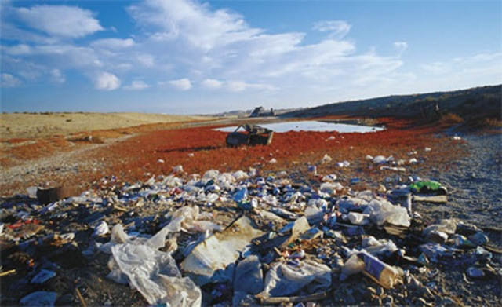

Рисунок 6. Сток промышленных отходов. Разлив солярки.

**3.3 Сжигание**

Мусоросжигание – это наиболее сложный и «высокотехнологичный» вариант обращения с отходами. Сжигание требует предварительной обработки ТБО (с получением топлива, извлеченного из отходов). При разделении из ТБО стараются удалить крупные объекты, металлы (как магнитные так и немагнитные) и дополнительно его измельчить. Для того, чтобы уменьшить вредные выбросы из отходов, также извлекают батарейки и аккумуляторы, пластик, листья. Сжигание неразделенного потока отходов в настоящее время считается чрезвычайно опасным. Таким образом, мусоросжигание может быть только одним из компонентов комплексной программы утилизации.

Сжигание позволяет примерно в 3 раза уменьшить вес отходов, устранить некоторые неприятные свойства: запах, выделение токсичных жидкостей, бактерий, привлекательность для птиц и грызунов, а также получить дополнительную энергию, которую можно использовать для получения электричества или отопления.

Серьезные проблемы возникают также с захоронением золы от мусоросжигания, которая по весу составляет до 30% от исходного веса отходов и которая в силу своих физических и химических свойств не может быть захоронена на обычных свалках. Для безопасного захоронения золы применяются специальные хранилища с контролем и очисткой стоков.

В России мусоросжигательные заводы серийно не производятся. Говоря о социально-экономических аспектах мусоросжигания, следует отметить, что обычно строительство и эксплуатации МСЗ не по карману городскому бюджету.

Именно МСЗ, по заключению специалистов, являются основными источниками суперядов - диоксинов.[1]

**3.4 Топлива из растительных отходов**

Сырьём для производства твердого биотоплива - топливных гранул (пеллет) (рис.7) могут быть древесные отходы: кора, опилки, щепа и другие отходы лесозаготовки. А также отходы сельскохозяйственных культур: солома, лузга подсолнечника, отходы кукурузы, крупяного производства и т. п.

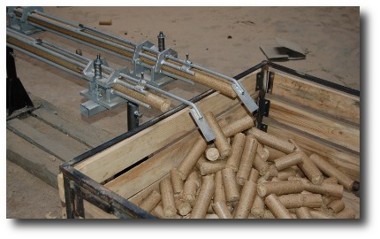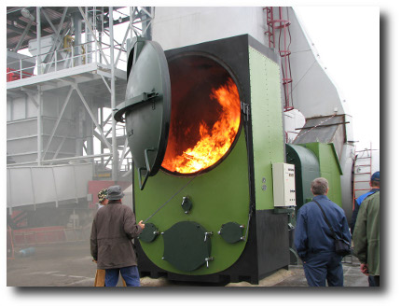

Рис.7 Изготовление топливных гранул Рис.8 Применение гранул (пеллет).

**Потребление топливных гранул во всем мире растет очень быстрыми темпами (около 30 - 50% в год) это связано с долгосрочной тенденцией роста цен на углеводородное топливо, истощением его мировых запасов.**  
В 2005 году потребление пеллет в Европе составило 2,5 млн. тонн, в 2007 году – 5 млн. тонн, к **2010 году прогнозируется рост потребления до 12 млн. тонн.**Китай к 2020 году намеревается производить до 50 млн. тонн пеллет ежегодно  
**Европейский рынок топливных гранул ежегодно растет более чем на 20 %, а в отдельных странах на 35 %**

В России отходы сельского хозяйства сегодня – почти невостребованный ресурс. Например, используется **лишь 10%** всего объема соломы (в основном, в животноводстве, в качестве подстилки скоту, как добавка в корма).  
Между тем, **масса накопления соломы злаковых и крупяных культур в России за год составляет 80 – 100 млн. тонн.** При этом чаще всего солому сжигают или запахивают в землю.  
Южный Федеральный округ располагает 36% общероссийских запасов соломы и отходов АПК.

**Урожай зерновых на Дону – в среднем 8 млн тонн. Это примерно 7,2 млн тонн соломы.**   
В Ростовской области разработана и уже опробована новая технология по переработке соломы в топливные пеллеты. Эти пеллеты могут использоваться и как самостоятельное топливо, и как добавка к традиционному углю, в бытовых и промышленных условиях. (рис.8)

Переработка соломы – это возможность создания сотен и даже тысяч новых рабочих мест (сбор соломы, ее перевозка к местам переработки, производство пеллет).   
 Программа переработки соломы может быть интересна бюджету как возможность сокращения расходов на закупку традиционного топлива (угля) для муниципальных котельных.  
 **Стоимость одной линии для производства пеллет – около 3 млн рублей (средняя мощность).**   
 **Окупаемость проекта - 2,5 – 3 года.**

В Заветинском районе Ростовской области уже завершается монтаж первой установки по производству топливных гранул из соломы. В перспективе программа **переработки соломы может быть развернута в 13 донских районах**.   
 Кроме того, перерабатывать в топливо возможно и другие виды растительных отходов. (таб.2) Например, компания **«Астон»** планирует обеспечивать энергетические потребности своих новых маслоэкстракционных заводов в городах **Миллерово** и **Морозовске** Ростовской области за счет сжигания подсолнечной лузги. Себестоимость энергии, получаемой таким способом, не будет превышать **60 копеек за Квт/час** (рыночная цена – 2,4 – 2,6 рубля).   
Использование топлива из растительных отходов позволяет значительно снизить себестоимость продукции. (таб.1) Окупаемость такого проекта – 7 месяцев – 1 год.

Таблица 1. Сравнительная теплотворная способность различных видов топлива

|  |  |
| --- | --- |
| Природный газ | 8060 Ккал/куб.м. |
| Уголь | 4000 – 6000 Ккал/кг |
| Пеллеты из соломы | 3500 – 4400 Ккал/кг |
| Подсолнечная лузга | 3685 Ккал/кг |

Таблица 2. Сравнение некоторых растительных отходов.

|  |  |  |  |  |  |  |
| --- | --- | --- | --- | --- | --- | --- |
| Биотопливо | Теплота сгорания, кВт*ч/кг | Зольность,  % | Размягчение, (0С) | N,% | Cl, мг/кг | S, мг/кг |
| Злаковая солома | 4,78 | 5,68 | 960 | 0,47 | 2,503 | 737 |
| Рапсовая солома | 4,76 | 6,20 | 1,273 | 0,84 | 4,668 | 2,703 |
| Целое злаковое растение | 4,76 | 4,24 | 668 | 1,16 | 1,807 | 1,370 |
| Злаковые зерна | 4,72 | 2,26 | 709 | 1,96 | 660 | 1,050 |
| Рапсовые зерна | 7,35 | 4,60 | - | 3,94 | - | 1,000 |
| Сено | 4,83 | 5,71 | 1,061 | 1,14 | 3,112 | 1,581 |
| Луговое сено | 4,74 | 7,09 | 918 | 1,26 | 7,588 | 1650 |
| Хвойная древесина | 5,23 | 0,79 | 1,398 | 0,14 | 87 | 234 |
| Лиственная древесина | 5,11 | 0,55 | 1,265 | 0,49 | 163 | 402 |

Эффект от использования альтернативного топлива из отходов сельского хозяйства:  
- создание экологически чистого, безотходного производства  
- снижение себестоимости продукции  
- экономически эффективное использование растительных отходов   
- экономия бюджетных средств, выделяемых на закупку топлива для муниципальных котельных;  
- развитие малого бизнеса  
- создание новых рабочих мест на селе.

Прогнозируемый выпуск пеллет в России в 2011 году - около 2 млн тонн.   
Использование соломы может потенциально покрыть до 5,8% потребности РФ в топливе.[4]

**3.5 Рециклинг**

Способ захоронения, с экономической точки зрения, является неэффективным, требуя колоссальных бюджетных затрат. И эти издержки ничем не оправданы с экологической точки зрения: происходит безвозвратная потеря невосполнимых природных ресурсов.

Варианты сбора вторичного сырья в разных странах и территориях могут быть различными в зависимости от местных условий: мусоросборники вблизи дома, специализированные центры сбора вторичного сырья, платные центры сбора. В зависимости от варианта сбора мусора выбирается транспорт для его перевозки. Следующий этап - выбор типа и мощности перерабатывающего предприятия: ряд небольших локальных заводов, крупная компания территориальной единицы или транспортировка сырья на крупное региональное перерабатывающее предприятие.

После разделения ТБО на фракции, каждая из фракций поступает на последующую технологическую стадию - стадию переработки в конечный продукт.

Стекло обычно перерабатывают путем измельчения и переплавки (желательно, чтобы исходное стекло было одного цвета). Стеклянный бой низкого качества после измельчения используется в качестве наполнителя для строительных материалов (например, т.н. «глассфальт»)

Стальные и алюминиевые банки переплавляются с целью получения соответствующего металла.

Бумажные отходы различного типа уже многие десятки лет применяют наряду с обычной целлюлозой для изготовления пульпы – сырья для бумаги. Из смешанных или низкокачественных бумажных отходов можно изготовлять туалетную или оберточную бумагу и картон. К сожалению, в России только в небольших масштабах присутствует технология производства высококачественной бумаги из высококачественных отходов (обрезков типографий, использованной бумаги для ксероксов и лазерных принтеров и т.д.).

Переработка пластика в целом – более дорогой и сложный процесс. Нужно отметить, что для вторичной переработки используются не все типы полимеров, а лишь некоторые. В России переработка пластика производится в незначительных количествах.

Основной проблемой в переработке вторсырья является не отсутствие технологий переработки – современные технологии позволяют переработать до 90% от общего количества отходов – а отделение вторсырья от остального мусора (и разделение различных компонент вторсырья). Существует множество технологий, позволяющих разделять отходы и вторсырье. Самая дорогая и сложная из них – извлечение вторсырья из уже сформировавшегося общего потока отходов на специальных предприятиях.

Организацию заготовительного процесса следует начинать с работы с населением. В то же время, без участия частных компаний реализация проектов сбора и последующей утилизации ТБО представляется маловероятной. Обязательное условие - четкая организация процесса сбора и постепенное, ступенчатое выделение вторичного сырья, а также замкнутость цепочки, т.е. полученное продукции из отобранных отходов. При этом, решающим моментом в определении стратегии привлечения жителей к селективному сбору будет экономический фактор: цена приема вторичного сырья на перерабатывающем предприятии. (рис.8) Роль федерального центра должна заключаться в подготовке условий для их успешной реализации проектов селективного сбора и рециклинга ТБО и формировании нормативно - правовой и налоговой базы, способствующей становлению рынка вторичного сырья.[3]

Рисунок 8. Примерная цена приема вторичного сырья

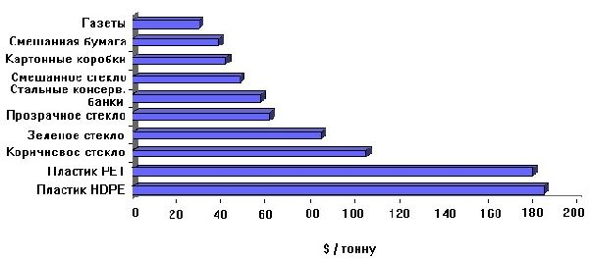

**Заключение**

В России слабо развита перерабатывающая промышленность, слабо ведется работа по подготовке и воспитанию населения по раздельному сбору отходов, не организована система сбора вторичных ресурсов, не везде налажена система вывоза образующихся отходов, слабый контроль над их образованием. Это влечет за собой ухудшение состояния окружающей среды, негативное воздействие на здоровье человека.

Очевидно, что ни одна технология сама по себе проблемы отходов не решит и полигоны являются источниками выбросов полиароматических углеводородов, диоксинов и других опасных веществ. Эффективность технологий можно рассматривать лишь в общей цепочке жизненного цикла предметы потребления – отходы.

Полигоны еще длительное время останутся в России основным способом удаления (переработки) отходов. Основная задача – обустройство существующих полигонов, продление их жизни, уменьшение их вредного воздействия.

С целью дальнейшего сокращения загрязнения окружающей среды отходами и экономии природных ресурсов за счет использования отходов, необходимо: проведение паспортизации отходов любого природопользователя с четким определением их опасности и сертификации; создание необходимых условий для сокращения объемов образования отходов, повышение уровня их использования путем совершенствования правовых, экономических, организационно-управленческих и других регуляторов образования, использования и размещения отходов; использование существующего промышленного потенциала округов для переработки образования отходов, участие в финансировании программ направленных на снижение образования отходов, их переработки.[1]

**Список используемой литературы**

1. А.А. Дрейер, А.Н. Сачков, К.С. Никольский, Ю.И. Маринин, А.В. Миронов. «Твердые промышленные и бытовые отходы, их свойства и переработка», 1997.

2. С.А. Алексеев, Что такое ЦТЗ // Экологический бюллетень "Чистая земля", Спец. выпуск, №1, 1997, с.1-5.

3. . В. Ульянов, О существующих методах обезвреживания твердых бытовых отходов // Экологический бюллетень "Чистая земля", Владимир, Спец. выпуск, №1, 1997, с.22-27.

4. Л. Штарке, Использование промышленных и бытовых отходов пластмасс, //Пер. с немец., к.х.н. В.В. Михайлова, Л-д, Химия, (Лен. отд.), 1987, с.30-33.